🟢 PARTE 1 — Mostrar GitHub Actions SUCCESS
- 📸 Captura del pipeline en GitHub Actions con estado “Success”
“Aquí vemos pipeline CI/CD ejecutado correctamente. Primero validamos el código y después automatizamos el despliegue.”
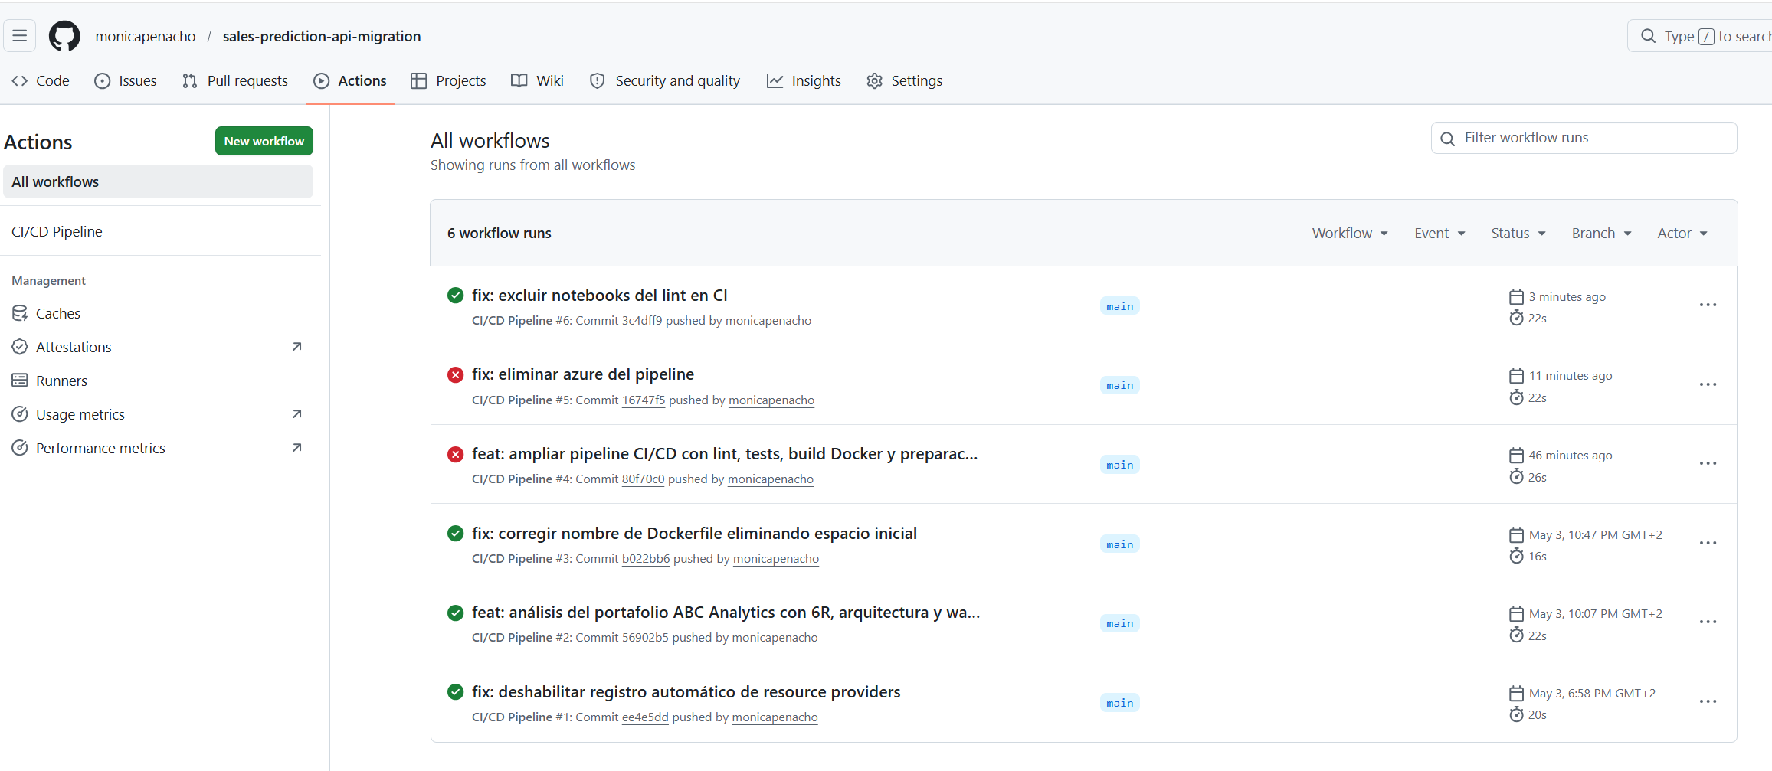
Se detectó un fallo en el pipeline CI/CD debido a la inclusión de notebooks en el proceso de lint. Se resolvió ajustando el comando de ruff para analizar únicamente el código fuente y los tests (app/ y tests/), logrando que el pipeline finalice correctamente en estado SUCCESS.
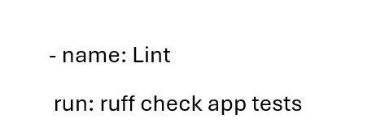
Esta evidencia demuestra que:
- Todos los pasos se han ejecutado correctamente
- No existen errores en el flujo CI/CD
--------------------
- 📸 Captura del paso de lint (validación del código)
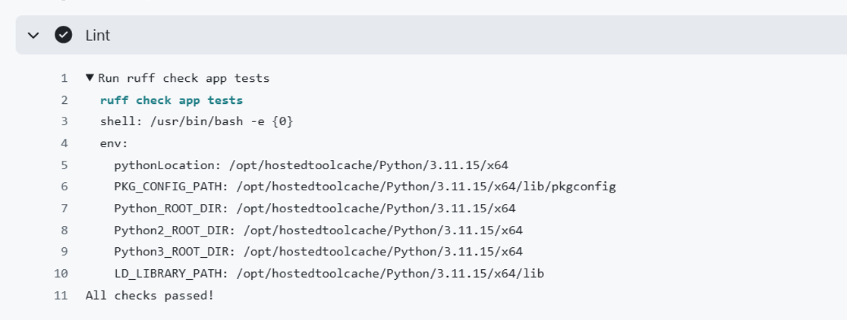
- Ejecución de ruff (u otra herramienta) y Validación sin errores críticos

🟢 PARTE 2 — Mostrar Tests
Se han implementado tests automatizados para validar la funcionalidad del sistema.
Pytest
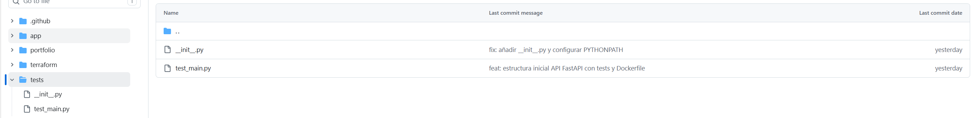
📸 Evidencia:
- 📸 Captura del paso de tests en el pipeline
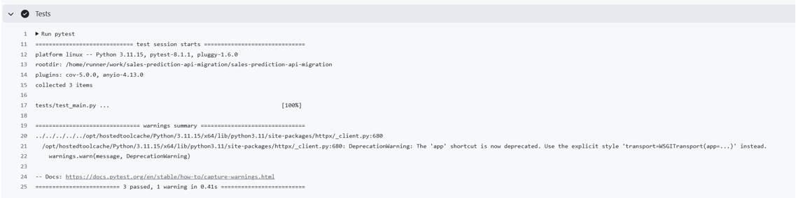
- Tests ejecutándose (ver PASSED en verde)
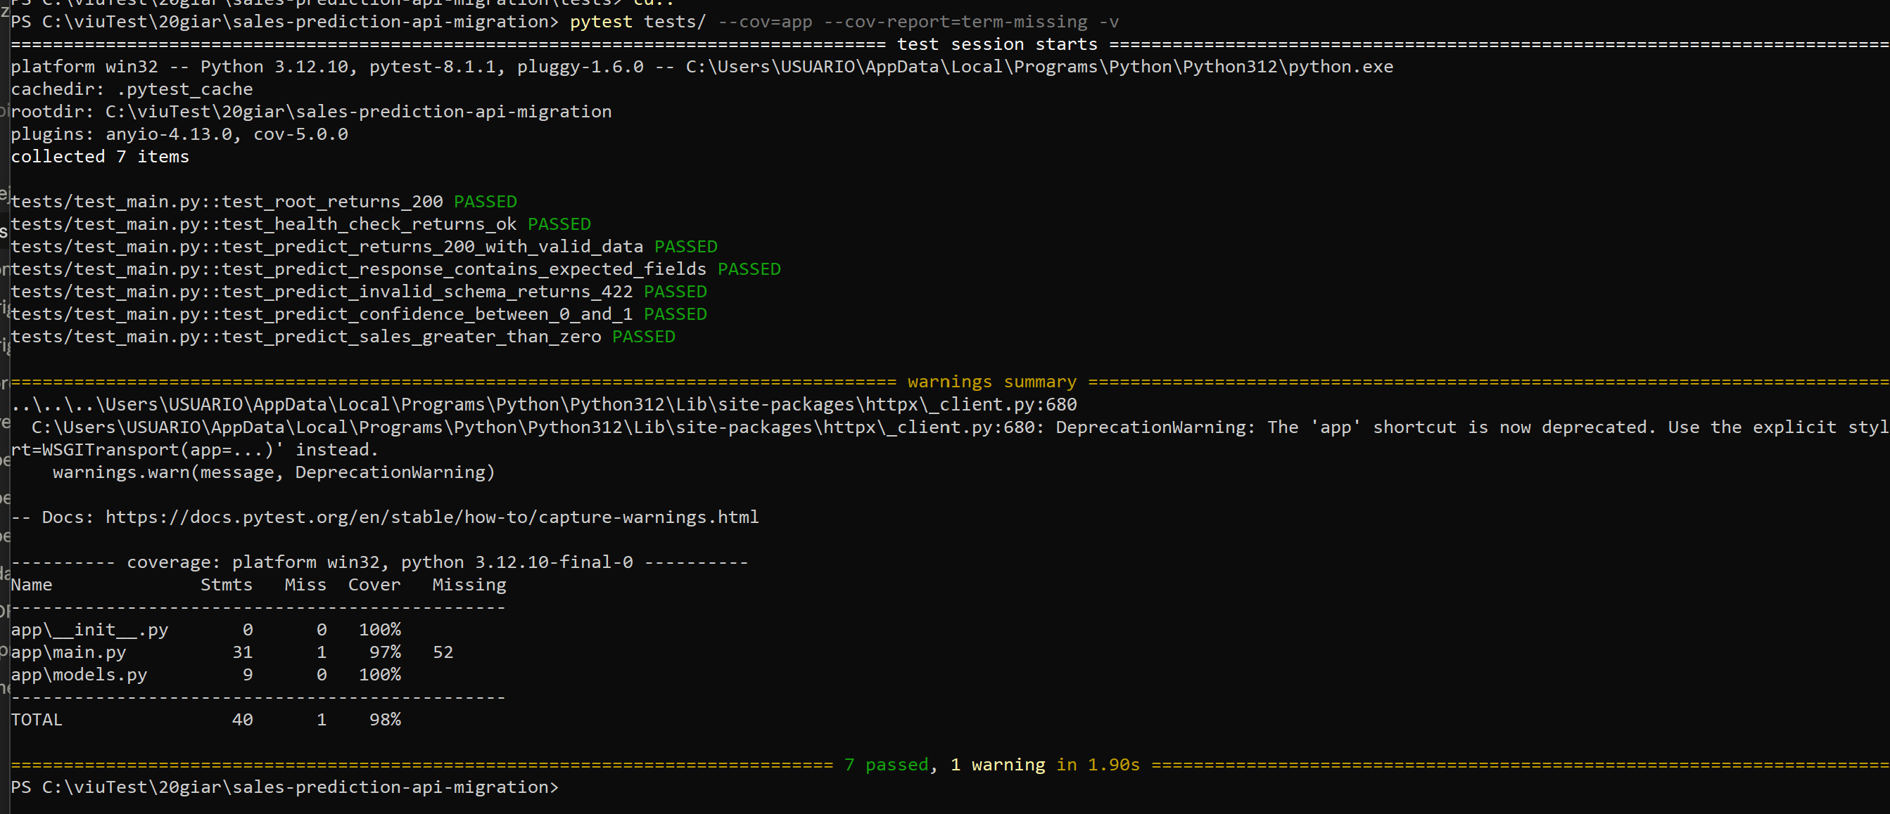
- Cobertura ≥ 70%
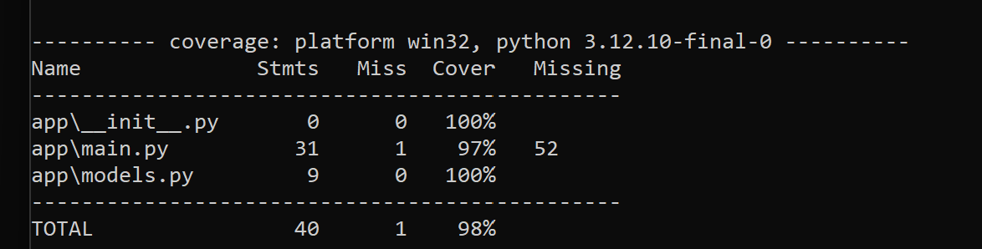
🟢 PARTE 3 — Infraestructura como código (Terraform)
Se ha definido la infraestructura mediante Terraform para desplegar en entorno cloud (Azure).
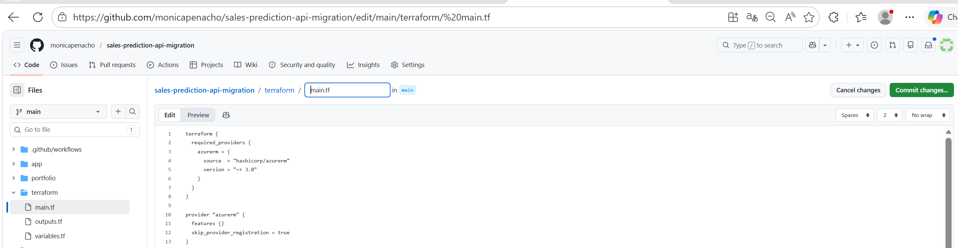
Terraform nos permite definir infraestructura mediante código y desplegarla automáticamente en Azure en tres pasos: inicializar, planificar y aplicar.
terraform init 👉 Inicializa Terraform y descarga los componentes necesarios para trabajar con Azure.
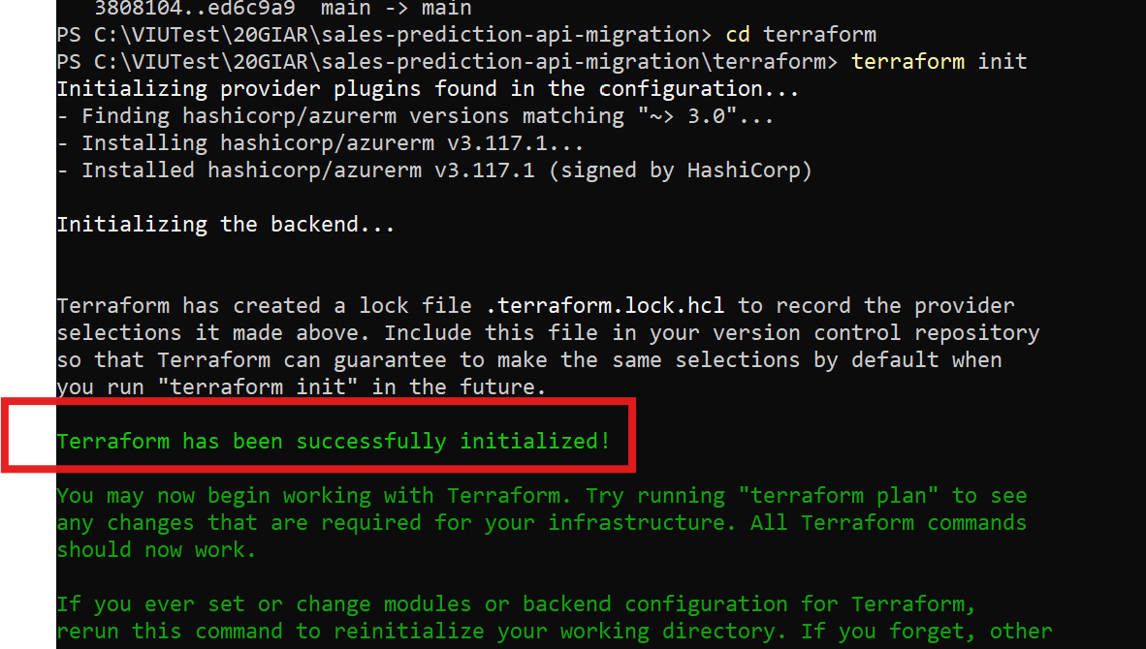
terraform plan 👉 Muestra qué recursos va a crear o modificar Terraform antes de aplicar cambios.
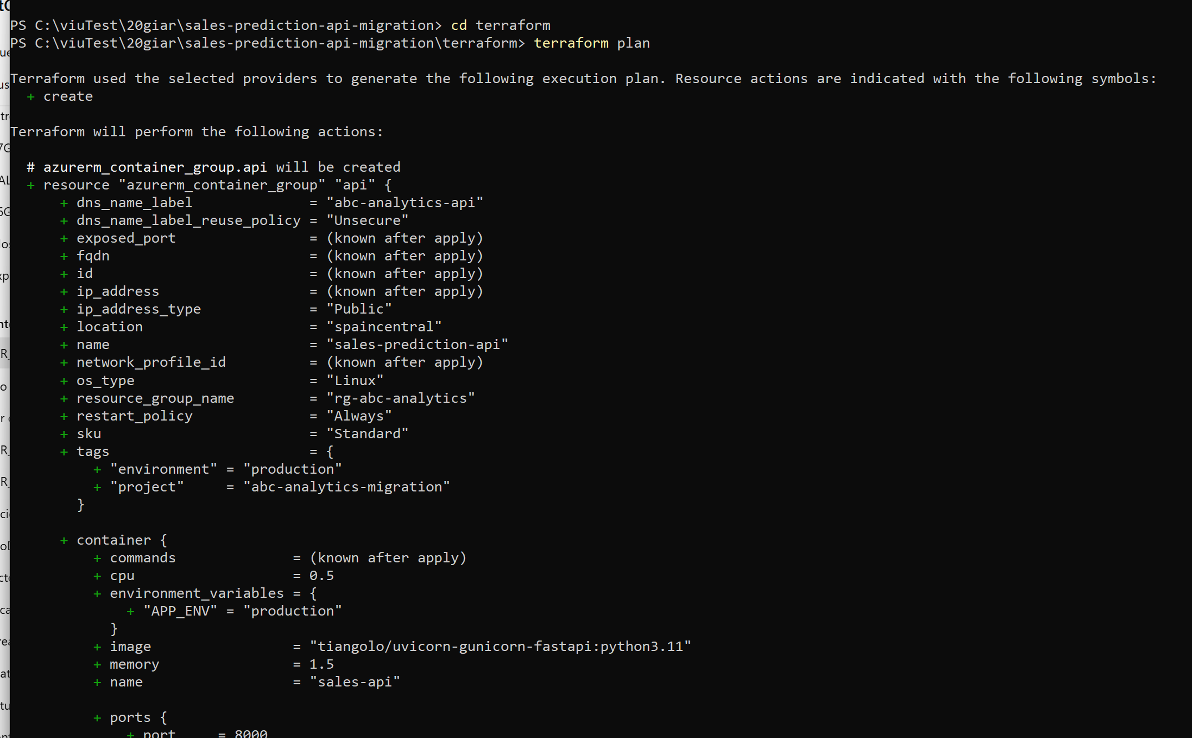
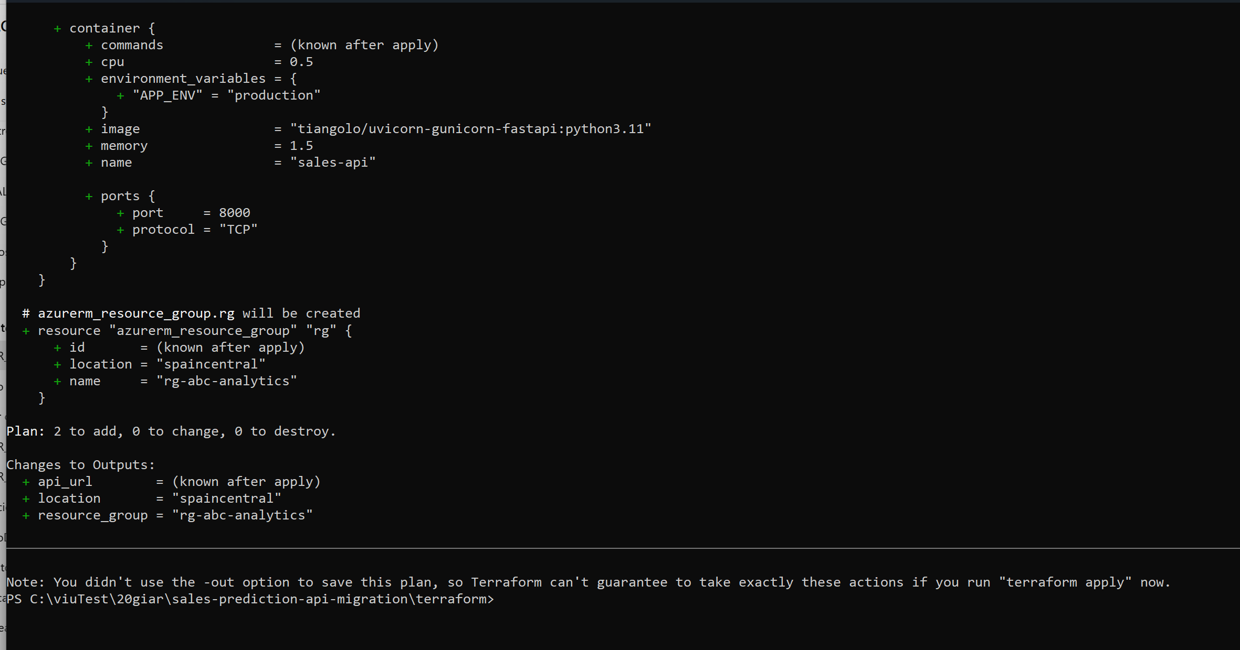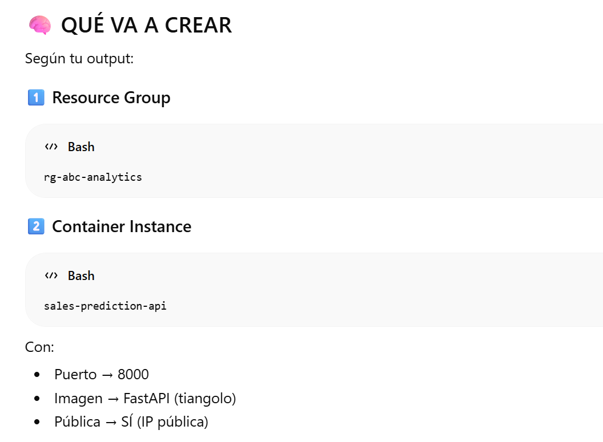
terraform apply 👉 Crea realmente la infraestructura en Azure a partir del código Terraform.
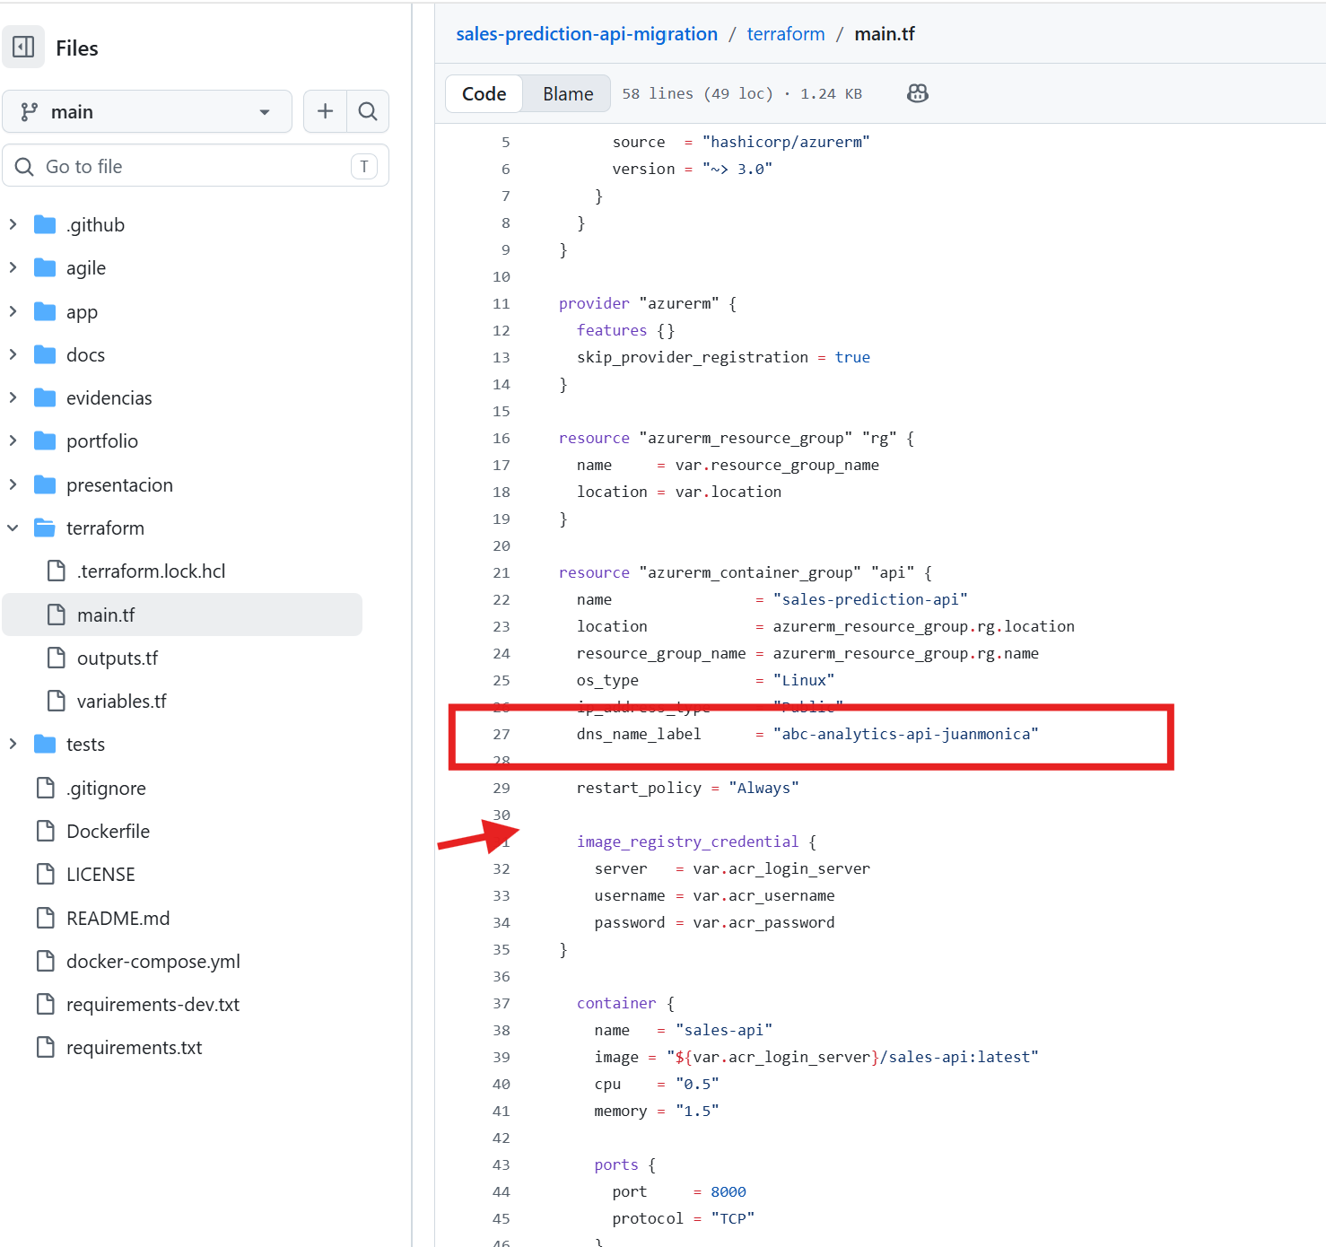

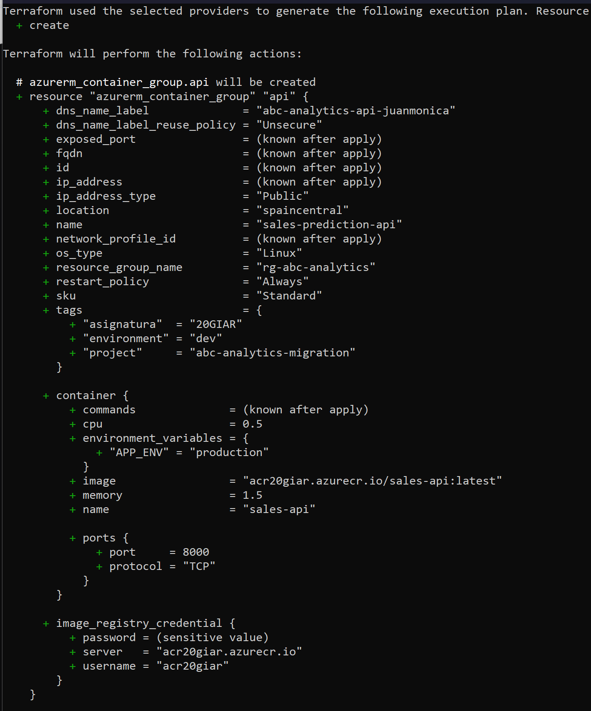

Terraform nos está enseñando cómo va a conectarse Azure al registro Docker (ACR)
image_registry_credential: credenciales para acceder al registro de imágenes Docker
server = "acr20giar.azurecr.io" dónde está guardada la imagen Docker (dirección del Azure Container Registry.)
Usuario y contraseña para acceder al registro privado (contraseña oculta por seguridad)

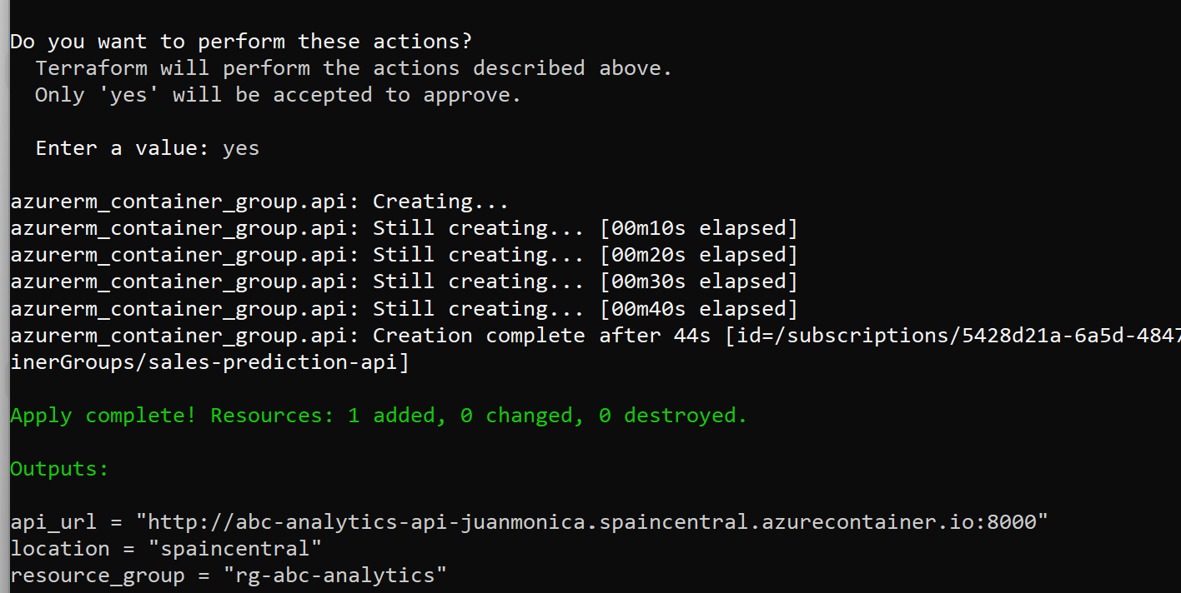
api_url = http://abc-analytics-api-juanmonica.spaincentral.azurecontainer.io:8000

Código (random.uniform(-0.1, 0.3) aplicado a base_sales=1000 da entre 900 y 1300, y 1037,09
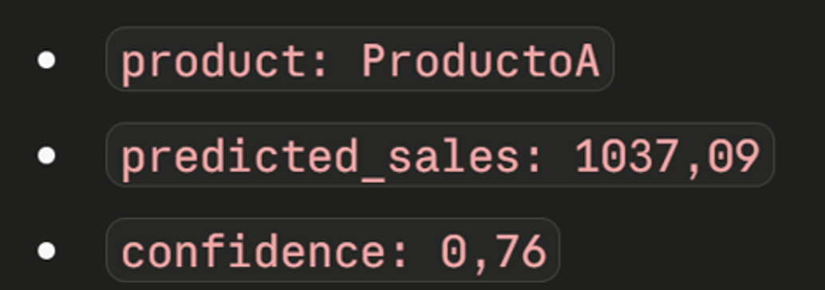
La migración fun ciona end-to-end

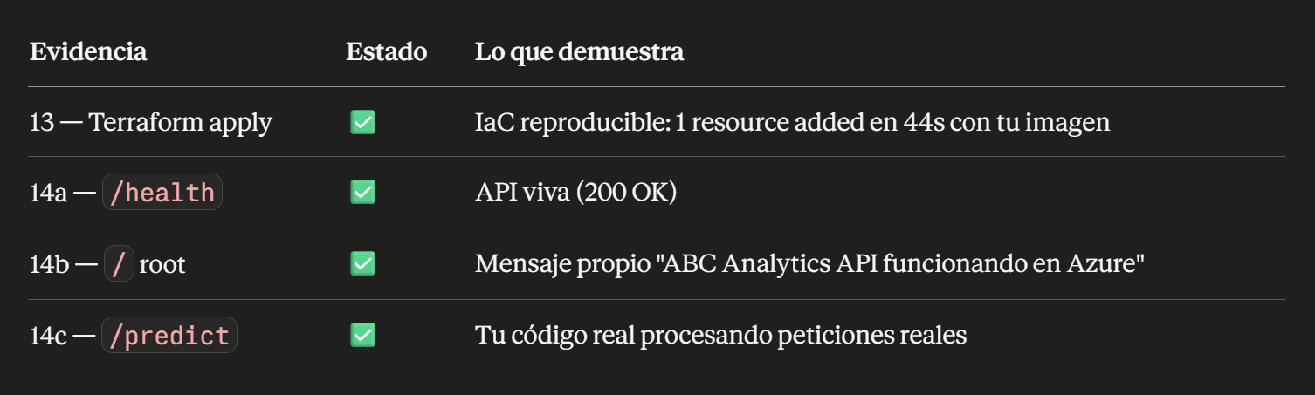

🟢 PARTE 4 — API

